**ČETRTEK, 22. 10. 2020**

SLO 9 (skupina Ahačič)

**Natančno preglej** naloge v delovnem zvezku:

**DZ str. 36, 37, 38/4, 5, 6**

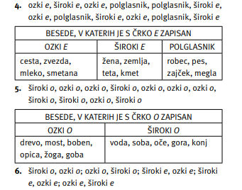

**DZ str. 38, 39/ 7,8,9**

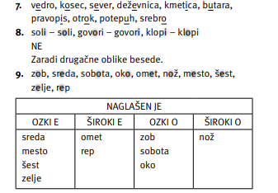

Danes se bomo ukvarjali še s soglasniki. V zvezek napiši razlago:

**SOGLASNIKI**

V slovenščini imamo 20 črk in 21 glasov za soglasnike.

**DŽ** je v slovenščini glas, zapisujemo pa ga z dvema črkama (**dž**ez, **dž**ip, **dž**ezva).

Ena črka lahko zaznamuje več glasov.

Primer: Črko L lahko izgovarjamo kot glas L (v besedi sLon) ali kot glas U (v besedi ceL).

Pri rabi predlogov S/Z si pomagamo z delitvijo soglasnikov:

Predlog S uporabljamo samo pred besedami, ki se začnejo na nezveneči nezvočnik (**T**a **S**u**H**i **ŠK**a**F**e**C** **P**u**ŠČ**a.)

V DZ reši naloge str. 39, 40, 41/10-17.

V petek bomo imeli **VIDEOKONFERENCO**.

Ura: 8. 20

Povezava:  <https://arnes-si.zoom.us/j/97543700614>

Potrebščine: zvezek, delovni zvezek in peresnica

